ЛЕКЦИЯ-9. КОГНИТИВНОЕ МОДЕЛИРОВАНИЕ

Учебные вопросы:
1. Определение основных понятий: "Когнитивное моделирование" и "Классическая когнитивная карта", их связь с когнитивной психологией и гносеологией.
2. Когнитивная (познавательно-целевая) структуризация знаний об исследуемом объекте и внешней для него среды на основе PEST-анализа и SWOT-анализа.
3. Разработка программы реализации стратегии развития исследуемого объекта на основе динамического имитационного моделирования (при поддержке программного пакета Ithink).
Определение основных понятий: "Когнитивное моделирование" и "Классическая когнитивная карта", их связь с когнитивной психологией и гносеологией
Термин: "Когнитивный" происходит от "cognition" – "познание" (англ.) и используется для обозначения нового перспективного направления психологии (когнитивная психология), а также направления развития систем искусственного интеллекта (когнитивное моделирование и системно-когнитивный анализ), в которых ставится и решается задача автоматизации некоторых функций, реализуемых человеком, в процессе познания.
Исторически процессы познания первоначально изучались философами. В философии теория познания (сознания) называется гносеологией, от греч. gnosis, – знание, учение, познание, в отличие от онтологии – учения о бытие.
Однако, философский анализ процессов познания не касается исследования естественно-научными методами конкретных форм сознания и характерных для них методов познания, а также конкретных способов их достижения и реализации.
Когнитивная психология – это область психологии, непосредственно теоретически и экспериментально изучающая процессы познания у конкретных людей, различного пола, возраста, социального статуса и т.д.
Когнитивное моделирование – это способ анализа, обеспечивающий определение силы и направления влияния факторов на перевод объекта управления в целевое состояние с учетом сходства и различия в влиянии различных факторов на объект управления.
Классическая когнитивная карта – это ориентированный граф, в котором привилегированной вершиной является некоторое будущее (как правило, целевое) состояние объекта управления, остальные вершины соответствуют факторам, дуги, соединяющие факторы с вершиной состояния имеют толщину и знак, соответствующий силе и направлению влияния данного фактора на переход объекта управления в данное состояние, а дуги, соединяющие факторы показывают сходство и различие в влиянии этих факторов на объект управления.
Ведущей научной организацией России, занимающейся разработкой и применением технологии когнитивного анализа, является Институт проблем управления РАН, подразделение: Сектор-51, ученые Максимов В.И., Корноушенко Е.К., Качаев С.В., Григорян А.К. и другие. На их научных трудах в области когнитивного анализа и основывается данная лекция.
В основе технологии когнитивного анализа и моделирования (рисунок 86) лежит когнитивная (познавательно-целевая) структуризация знаний об объекте и внешней для него среды.

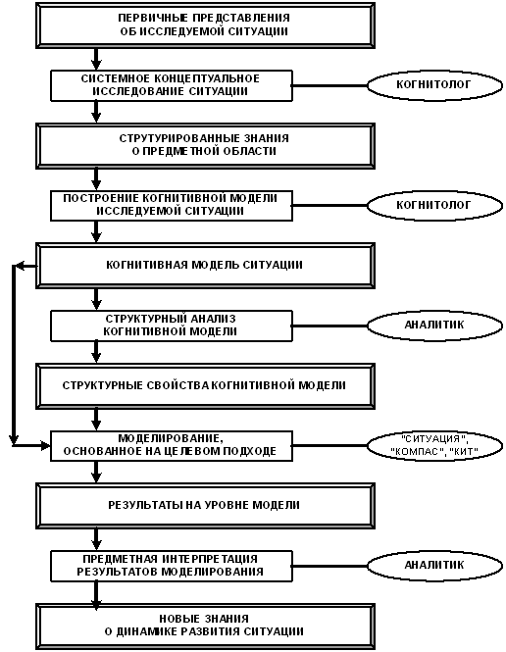
Рисунок 86. Технология когнитивного анализа и моделирования

Когнитивная структуризация предметной области – это выявление будущих целевых и нежелательных состояний объекта управления и наиболее существенных (базисных) факторов управления и внешней среды, влияющих на переход объекта в эти состояния, а также установление на качественном уровне причинно-следственных связей между ними, с учетом взаимовлияния факторов друг на друга.
Результаты когнитивной структуризации отображаются с помощью когнитивной карты (модели).

1.3.7.2. Когнитивная (познавательно-целевая) структуризация знаний об исследуемом объекте и внешней для него среды на основе PEST-анализа и SWOT-анализа
Отбор базисных факторов проводится путем применения PEST-анализа, выделяющего четыре основные группы факторов (аспекта), определяющих поведение исследуемого объекта (рисунок 87):
– Policy – политика;
– Economy – экономика;
– Society – общество (социокультурный аспект);
– Technology – технология.

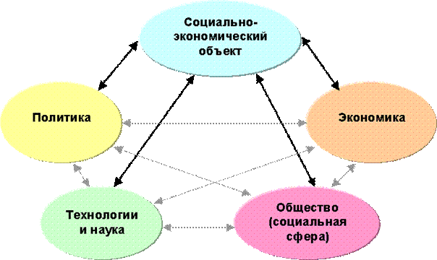
Рисунок 87. Факторы PEST-анализа

Для каждого конкретного сложного объекта существует свой особый набор наиболее существенных факторов, определяющих его поведение и развитие.
PEST-анализ можно рассматривать как вариант системного анализа, т.к. факторы, относящиеся к перечисленным четырем аспектам, в общем случае тесно взаимосвязаны и характеризуют различные иерархические уровни общества, как системы.
В этой системе есть детерминирующие связи, направленные с нижних уровней иерархии системы к верхним (наука и технология влияет на экономику, экономика влияет на политику), а также обратные и межуровневые связи. Изменение любого из факторов через эту систему связей может влиять на все остальные.
Эти изменения могут представлять угрозу развитию объекта, или, наоборот, предоставлять новые возможности для его успешного развития.
Следующий шаг – ситуационный анализ проблем, SWOT-анализ (рисунок 88):
– Strengths – сильные стороны;
– Weaknesses – недостатки, слабые стороны;
– Opportunities – возможности;
– Threats – угрозы.

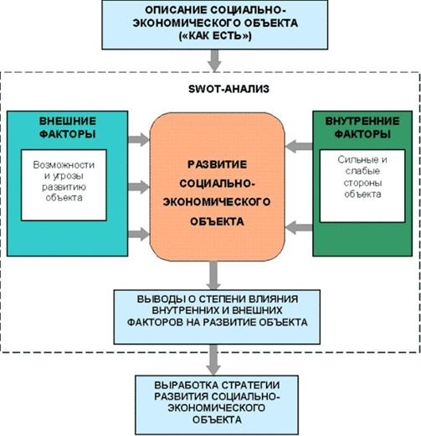
Рисунок 88. Факторы SWOT-анализа

Он включает анализ сильных и слабых сторон развития исследуемого объекта в их взаимодействии с угрозами и возможностями и позволяет определить актуальные проблемные области, узкие места, шансы и опасности, с учетом факторов внешней среды.
Возможности определяются как обстоятельства, способствующее благоприятному развитию объекта.
Угрозы – это ситуации, в которых может быть нанесен ущерб объекту, например может быть нарушено его функционирование или он может лишится имеющихся преимуществ.
На основании анализа различных возможных сочетаний сильных и слабых сторон с угрозами и возможностями формируется проблемное поле исследуемого объекта.
Проблемное поле – это совокупность проблем, существующих в моделируемом объекте и окружающей среде, в их взаимосвязи друг с другом.
Наличие такой информации – основа для определения целей (направлений) развития и путей их достижения, выработки стратегии развития.
Когнитивное моделирование на основе проведенного ситуационного анализа позволяет подготовить альтернативные варианты решений по снижению степени риска в выделенных проблемных зонах, прогнозировать возможные события, которые могут тяжелее всего отразиться на положении моделируемого объекта.
Этапы когнитивной технологии и их результаты, представленные на рисунке 86, конкретизированы в таблице 38:

Таблица 38 – ЭТАПЫ КОГНИТИВНОЙ ТЕХНОЛОГИИ
И РЕЗУЛЬТАТЫ ЕЕ ПРИМЕНЕНИЯ
Наименование этапа | Форма представления результата
1. Когнитивная (познавательно-целевая) структуризация знаний об исследуемом объекте и внешней для него среды на основеPEST-анализа и SWOT-анализа:  Анализ исходной ситуации вокруг исследуемого объекта с выделением базисных факторов, характеризующих экономические, политические и др. процессы, протекающие в объекте и в его макроокружении и влияющих на развитие объекта.  1.1. Выявление факторов, характеризующих сильные и слабые стороны исследуемого объекта  1.2. Выявление факторов, характеризующих возможности и угрозы со стороны внешней среды объекта  1.3. Построение проблемного поля исследуемого объекта | Отчет о системном концептуальном исследовании объекта и его проблемной области
2. Построение когнитивной модели развития объекта – формализация знаний, полученных на этапе когнитивной структуризации  2.1. Выделение и обоснование факторов  2.2. Установление и обоснование взаимосвязей между факторами  2.3. Построение графовой модели | Компьютерная когнитивная модель объекта в виде ориентированного графа (и матрицы взаимосвязей факторов)

Продолжение таблицы 38
Наименование этапа | Форма представления результата
3. Сценарное исследование тенденций развития ситуации вокруг исследуемого объекта (при поддержке программных комплексов "СИТУАЦИЯ", "КОМПАС", "КИТ")  3.1. Определение цели исследования  3.2. Задание сценариев исследования и их моделирование  3.3. Выявление тенденций развития объекта в его макроокружении  3.4. Интерпретация результатов сценарного исследования | Отчет о сценарном исследовании ситуации, с интерпретацией и выводами
4. Разработка стратегий управления ситуацией вокруг исследуемого объекта  4.1. Определение и обоснование цели управления  4.2. Решение обратной задачи  4.3. Выбор стратегий управления и упорядочивание их по критериям: возможности достижения цели; риска потери управления ситуацией; риска возникновения чрезвычайных ситуаций | Отчет о разработке стратегий управления с обоснованием стратегий по разным критериям качества управления
5. Поиск и обоснование стратегий достижения цели в стабильных или изменяющихся ситуациях  Для стабильных ситуаций:  a) выбор и обоснование цели управления;  б) выбор мероприятий (управлений) для достижения цели;  в) анализ принципиальной возможности достижения цели из текущего состояния ситуации с использованием выбранных мероприятий;  г) анализ реальных ограничений на реализацию выбранных мероприятий;  д) анализ и обоснование реальной возможности достижения цели;  е) выработка и сравнение стратегий достижения цели по: близости результатов управления к намеченной цели; затратам (финансовым, физическим и т.п.); по характеру последствий (обратимые, необратимые) от реализации этих стратегий в реальной ситуации; по риску возникновения чрезвычайных ситуаций  Для изменяющихся ситуаций:  a) выбор и обоснование текущей цели управления;  б) по отношению к текущей цели справедливы предыдущие п.п. б-е;  в) анализ изменений, происходящих в ситуации, и их отображение в графовой модели ситуации. Переход к п. a. | Отчет о разработке стратегий достижения цели в стабильных или изменяющихся ситуациях
6. Разработка программы реализации стратегии развития исследуемого объекта на основе динамического имитационного моделирования (при поддержке программного пакета Ithink)  6.1. Распределение ресурсов по направлениям и во времени  6.2. Координация  6.3. Контроль за исполнением | Программа реализации стратегии развития объекта.  Компьютерная имитационная модель развития объекта

1.3.7.3. Разработка программы реализации стратегии развития исследуемого объекта на основе динамического имитационного моделирования (при поддержке программного пакета Ithink)
Технология когнитивного анализа и моделирования поддерживается программными комплексами "Ситуация", "Компас", "КИТ" (рисунок 86), созданными в ИПУ РАН, которые позволяют в сложных и неопределенных ситуациях быстро, комплексно и системно охарактеризовать и обосновать сложившуюся ситуацию и на качественном уровне предложить пути решения проблемы в этой ситуации с учетом факторов внешней среды.
Применение когнитивных технологий открывает новые возможности прогнозирования и управления в различных областях:
– в экономической сфере это позволяет в сжатые сроки разработать и обосновать стратегию экономического развития предприятия, банка, региона или даже целого государства с учетом влияния изменений во внешней среде;
– в сфере финансов и фондового рынка – учесть ожидания участников рынка;
– в военной области и области информационной безопасности – противостоять стратегическому информационному оружию, заблаговременно распознавая конфликтные структуры и вырабатывая адекватные меры реагирования на угрозы.
Когнитивные технологии автоматизируют часть функций процессов познания, поэтому они с успехом могут применяться во всех областях, в которых востребовано само познание. Вот лишь некоторые из этих областей:
1. Модели и методы интеллектуальных информационных технологий и систем для создания геополитических, национальных и региональных стратегий социально-экономического развития.
2. Модели выживания "мягких" систем в изменяющихся средах при дефиците ресурсов.
3. Ситуационный анализ и управление развитием событий в кризисных средах и ситуациях.
4. Информационный мониторинг социально-политических, социально-экономических и военно-политических ситуаций.
5. Разработка принципов и методологии проведения компьютерного анализа проблемных ситуаций.
6. Выработка аналитических сценариев развития проблемных ситуаций и управления ими.
7. Подготовка рекомендаций по решению первоочередных стратегических проблем на основе компьютерной системы анализа проблемных ситуаций.
8. Мониторинг проблем в социально-экономическом развитии корпорации, региона, города, государства.
9. Технология когнитивного моделирования целенаправленного развития региона РФ.
10. Анализ развития региона и мониторинг проблемных ситуаций при целенаправленном развитии региона.
11. Модели для формирования государственного регулирования и саморегулирования потребительского рынка.
12. Анализ и управление развитием ситуации на потребительском рынке.
Технология когнитивного моделирования может быть широко использована для уникальных проектов развития регионов, банков, корпораций (и др. объектов) в кризисных условиях после соответствующего обучения.
Контрольные вопросы
1. Определение основных понятий: "Когнитивное моделирование" и "Классическая когнитивная карта", их связь с когнитивной психологией и гносеологией.
2. Когнитивная (познавательно-целевая) структуризация знаний об исследуемом объекте и внешней для него среды на основе PEST-анализа и SWOT-анализа.
3. Разработка программы реализации стратегии развития исследуемого объекта на основе динамического имитационного моделирования (при поддержке программного пакета Ithink).
Рекомендуемая литература
1. Сайт: ИПУ РАН, Сектор-51 сектор "Когнитивный анализ и моделирование ситуаций": http://www.ipu.ru/labs/lab51/projects.htm.
2. Максимов В.И., Корноушенко Е.К. Знание – основа анализа. Банковские технологии, № 4, 1997.
3. Корноушенко Е.К., Максимов В.И. Управление процессами в слабоформализованных средах при стабилизации графовых моделей среды. Труды ИПУ, вып.2, 1998.
4. Максимов В.И., Корноушенко Е.К. Аналитические основы применения когнитивного подхода при решении слабоструктурированных задач. Труды ИПУ, вып.2, 1998.
5. Максимов В.И., Качаев С.В., Корноушенко Е.К. Концептуальное моделирование и мониторинг проблемных и конфликтных ситуаций при целенаправленном развитии региона. В сб. "Современные технологии управления для администраций городов и регионов". Фонд "Проблемы управления", М. 1998.
6. Максимов В.И., Корноушенко Е.К., Качаев С.В. Анализ ситуации и компенсация теневых аспектов в свободной торговле. В сб. "Современные технологии управления для администраций городов и регионов". Фонд "Проблемы управления", М. 1998.
7. Максимов В.И., Корноушенко Е.К., Качаев С.В., Григорян А.К. Когнитивный подход к анализу проблемы демонополизации в транспортном комплексе. Труды ИПУ, вып.2, 1998.
8. Райков А.Н. Аналитическим службам - информационные технологии. /Ваш выбор. 1994. № 4. - С.28-29.
9. Райков А.Н. Гносеологическая декомпозиция процессов рефлексивного управления. /"Рефлексивное управление". Тезисы международного симпозиума (17-19.10.2000). – М.: Ин-т психол. РАН, 2000. – С.89-90.
10. Райков А.Н. Интеллектуальные информационные технологии и системы. В 2-х частях. – М.: МИРЭА, 1998. – 213с.
11. Райков А.Н. Интеллектуальные информационные технологии: Учебное пособие. – М.: МГИРЭА(ТУ), 2000. - 96с.

